Глава 1

ОПРЕДЕЛЕНИЕ И ЭПИДЕМИОЛОГИЯ САХАРНОГО ДИАБЕТА

Наиболее универсальное **определение сахарного диабе­та** — «состояние хронической гипергликемии, которое может развиваться в результате воздействия многих экзогенных и генетических факторов, часто дополняющих друг друга» (Доклад Комитета экспертов ВОЗ по сахарному диабету, 1981).

Название «диабет» (от греческого «diabaio» — прохожу сквозь) как термин бьшо введено еще в античную эпоху (Аретей Каппадокийский, 138—81 гг. до н. э.), определе­ние «сахарный» (от латинского «mellitus» — медовый, слад­кий) добавлено в XVII веке (Томас Уилис, 1674).

В развитии учения о диабете можно выделить 3 основ­ных периода: 1) до открытия инсулина; 2) с открытия инсулина в 1921 г. до 1950-х годов; 3) современный пе­риод, характеризующийся интенсивным накоплением све­дений о сахарном диабете, включающих в себя достижения молекулярной биологии, генетики, иммунологии, новую технологию препаратов инсулина и методы его введения, результаты эпидемиологических исследований. В этот пе­риод была расшифрована структура молекулы инсулина, проведен его синтез, разработаны методы его получения путем генной инженерии, получены новые данные о роли генетических и аутоиммунных механизмов в патогенезе диабета, определена гетерогенность заболевания. Эти све­дения значительно расширили представления о сахарном диабете, который понимается как хроническое эндокринно-обменное заболевание, гетерогенное по своей природе. Многие исследователи добавляют к этому определению слово «наследственное», другие добавляют определение «сосудистое», желая тем самым отметить частоту и тяжесть сосудистых поражений у больных диабетом. Однако с этим нельзя согласиться полностью, поскольку не всегда у больных диабетом выявляется отягощенная по этому за­болеванию наследственность и тем более не всегда обна­руживаются сосудистые поражения.

Заболевание относят к эндокринным, это определяется не только частотой поражения островкового аппарата под­желудочной железы, но и участием других желез внутрен­ней секреции в патогенезе сахарного диабета и сопро­вождающих его сосудистых поражений.

Нарушение обмена веществ (прежде всего обмена глю­козы) — наиболее постоянное проявление сахарного диабета, поэтому его определение как «обменного» заболевания вполне закономерно.

Хроническое течение, несмотря на случаи стойкой ре­миссии и даже регресса явного диабета, — также характер­ная особенность болезни. Роль наследственности при са­харном диабете подтверждается многовековыми клиниче­скими исследованиями (первое указание на семейное за­болевание относится к XVII веку).

Гетерогенность сахарного диабета определяется различ­ными этиологическими и патогенетическими факторами. В современной классификации, основанной на эпидемиоло­гических, клинических, лабораторных исследованиях и на новейших данных генетики и иммунологии, достаточно полно представлена гетерогенность диабета.

**Эпидемиология сахарного диабета** занимает в настоящее время одно из центральных мест в изучении его естест­венной эволюции, патогенеза, классификации и разработке научно обоснованных методов профилактики. Хотя за 65 лет с момента открытия и клинического использования инсулина много сделано для понимания этиологии, патогенеза и клинической эволюции диабета, эпидемиологический подход к его изучению в последние 20 лет позволил значитель­но расширить и углубить учение о диабете.

Обследование групп населения позволяет рассматривать сахарный диабет не изолированно (в условиях эксперимента или в больничной палате), а в естественных условиях жизни с оценкой воздействия многочисленных внутренних и внешних факторов.

Все эпидемиологические исследования, в том числе и сахарного диабета можно разделить на: 1) исследования, способствующие определению диабета или его проявлений;

2) описательная эпидемиология—исследования распростра­ненности, частоты и естественной эволюции сахарного диабета; 3) аналитическая эпидемиология—исследования взаимосвязи определенных факторов риска и их характе­ристика в плане этиологии диабета; 4) экспериментальная эпидемиология и ее клиническое применение, например, изучение эффективности профилактики (первичной или вто­

ричной), различных программ лечения, системы самоконт­роля больных сахарным диабетом.

Уже в первых описательных эпидемиологических иссле­дованиях, проведенных в 1950-х годах, были показаны различия не только распространенности, но и клиниче­ских проявлений сахарного диабета в отдельных популя­циях и странах. Они позволили предположить, что рас­пространенность диабета связана с различиями факторов внешней среды, особенностями популяций (генетическими, демографическими), концентрацией факторов риска сахар­ного диабета в популяциях (избыточная масса тела, арте­риальная гипертензия, распространенность сердечно-сосу­дистых заболеваний, гиперлипидемий и др.). Эти иссле­дования выявили четкие раличия в распространенности двух основных типов сахарного диабета: инсулинзависимого (ИЗСД) и инсулиннезависимого (ИНСД). С их помощью был идентифицирован новый тип сахарного диабета—тро­пический диабет, включающий в себя 3 подтипа: диабет, связанный с фиброкальцинозом поджелудочной железы, недостаточным поступлением белка с пищей и нарушения­ми всасывания в кишечнике и постоянным употреблением в пищу кассавы (тапиоки).

Наряду с популяционным, специфическим методом эпи­демиология использует различные статистические и мате­матические, клинические, физиологические и функциональ­ные, лабораторные и другие методы для установления закономерностей естественного развития сахарного диабета. Эпидемиологические исследования могут быть сплошными и выборочными. При сплошном исследовании обследуется все население определенного экономико-географического региона, при выборочных исследованиях—только его часть, репрезентативная по ряду признаков целой популяции. Величину выборки определяют по специальной методике. Выборочный метод позволяет получить достаточно досто­верные результаты, которые можно экстраполировать на всю популяцию. В большинстве эпидемиологических ис­следований используют выборочный метод, который эко­номичнее метода сплошного исследования.

Эпидемиологические исследования разделяют также на одномоментные и проспективные. Одномоментные позво­ляют определить эпидемиологическую ситуацию в момент исследования, а проспективные — оценить ее эволюцию. Информация, полученная в проспективных исследованиях, дает возможность определить прогноз сахарного диабета в определенной популяции, более точно оценить влияние

факторов риска, различных профилактических мероприятий и др. Используется также метод регистра сахарного диа­бета, позволяющий определить частоту новых случаев и осложнений диабета. Кроме того, эпидемиологические ме­тоды используются и для изучения осложнений диабета (в частности, сосудистых), летальности и непосредственных причин смерти больных.

В табл. 1 представлены обобщенные данные о рас­пространенности ИЗСД, основанные на изучении регистри­руемой заболеваемости. Распространенность этого типа диабета в общей популяции на 1000 человек в Англии не превышает 3,4. Распространенность наименьшая в Япо­нии и КНР. В Европе и США распространенность ИЗСД значительно выше.

Таблица 1. Распространенность ИЗСД в общей популяции, 1970-1980 гг. (по Zimmet, 1982)

|  |  |  |  |
| --- | --- | --- | --- |
|  | Возраст |  | Распространен­ |
| Страна | обследован­ | Методы исследования | ность на 1000 |
|  | ных,годы |  | населения |
| Япония | 7-15 | Школьная регистрация | 0,07 |
| КНР | 10-19 | Опрос" | 0,09 |
| Куба | 0-15 | Национальный регистр | 0,14 |
| Франция | 0-19 | Государственный регистр | 0,3 |
| США | 0-17 | Патентная информация | 1.3 |
| Швеция | 0-14 | Госпитальный регистр | 1,3 |
| США | 5-17 | Школьная регистрация | 1.9 |
| Великобритания | 0-26 | Национальный обзор | 3,4 |
|  |  | министерства здраво­ |  |
|  |  | охранения |  |

В японской популяции реже обнаруживается титр анти­тел к клеткам островков поджелудочной железы, несколько иная характеристика антигенов гистосовместимости (HLA). Если для европейцев и жителей США характерны для ассоциаций с ИЗСД гаплотипы HLA B8, DW3, DRW3 и гаплотипы HLA B15, DW4, DRW4, то для японцев гаплотип BW54, а частота В40-локуса у них значительно ниже, чем в европейской популяции. По-видимому, эти различия определяются и другими причинами, прежде всего факторами внешней среды.

Генетический скрининг, основанный на определении HLA-антигенов, связанных с предрасположенностью к ИЗСД, проведенный в Великобритании, показал, что около 60%

обследованных имеют HLA-антигены DR3 и DR4, наиболее часто являющиеся маркерами ИЗСД, и только 6% из них имеют оба антигена. Скрининг этих 6% лиц на диабет не обнаружил его более высокую распространенность в этой группе.

Вместе с тем возникновение ИЗСД имеет выраженные сезонные колебания, что связывают с влиянием вирусных инфекций. Так, по данным регистра Британской ассоциа­ции диабета, частота сахарного диабета у детей увели­чивается спустя 3 мес после эпидемии вирусного паро­тита. Имеются сообщения о патогенетической связи врож­денной краснухи и диабета. Частота сахарного диабета у перенесших врожденную краснуху колеблется от 0,13 до 40%. Это связано с тем, что вирус краснухи локали­зуется и размножается в поджелудочной железе. Имеются доказательства причинной роли вируса Коксаки В4 в раз­витии ИЗСД. Однако вирусные детские инфекции рас­пространены более широко, чем ИЗСД, и причинная связь между ними требует дальнейших подтверждений. Скорее они являются провоцирующими факторами у детей с на­следственной предрасположенностью.

В последние годы установлено влияние различных ток­сических веществ на развитие ИЗСД (N-нитрозамины, со­держащиеся в мясных консервированных продуктах и та­баке, родентициды, в частности вакор, применяемый в США в качестве пищевого консерванта), а также влияние питания. Так, в отдельных популяциях недостаток белка, а в других повышенное его потребление обнаруживали связь с увеличением распространенности болезни.

Касаясь пищевых факторов в развитии сахарного диабе­та, необходимо отметить также роль молока. Дети при вскармливании материнским молоком, содержащим защит­ные факторы в отношении поражения бета-клеток, реже заболевают диабетом, чем получавшие коровье молоко.

Таким образом, эпидемиологические исследования ИЗСД показали, что факторы внешней среды в его развитии играют немаловажную роль. В ряде стран (Норвегия, Швеция, Финляндия) имеется тенденция к увеличению частоты ИЗСД.

Исследования, проведенные отделением эпидемиологии сахарного диабета ИЭЭиХГ АМН **СССР** и другими учреж­дениями в нашей стране, не выявили такой тенденции. Сахарный диабет относится к накапливающимся забо­леваниям, имеет тенденцию к накоплению в популяции, поэтому распространенность ИЗСД несколько выше, чем

9

приводимая в табл. 1, в которой возраст ограничивается 26 годами. С учетом новых случаев ИЗСД в более стар­шем возрасте, обычно до 30—35 лет, его распространен­ность повышается. Больные ИЗСД составляют около 12— 15% всех больных сахарным диабетом (с колебаниями в различных странах).

ИНСД встречается значительно чаще. В отдельных популяциях и этнических группах его распространенность невелика, но изменение традиционного образа жизни при­водит к его значительному увеличению. В некоторых этнических группах (американские индейцы, население остро­вов Тихого океана) распространенность ИНСД имеет эпи­демический характер. Наследственная предрасположенность в этих популяциях проявляется под влиянием измененных факторов внешней среды (пищевые, снижение физической активности, ожирение и стресс). Распространенность ИНСД в странах Европы и США составляет от 2 до 6% всей популяции. В развивающихся странах она имеет тенден­цию к быстрому росту (табл. 2).

Таблица 2.

**Распространненость ИНСД в некоторых странах мира (по Zinunet, 1982)**

|  |  |  |  |  |
| --- | --- | --- | --- | --- |
|  |  |  | **Диалюстиче-** |  |
|  |  |  | **сжие критерия,** |  |
| **Страна** | **Этническая группа** | **Воз­** | **мг%, через 2 ч** | **Распрост­** |
|  |  | **раст,** | **после указав-** | **ранен­** |
|  |  | **ГОДЫ** | **вой нагрузки** | **ность,%** |
|  |  |  | **глюкозой** |  |
| **Австралия** | **Европейцы** | **>20** | **150 (50 г)** | ***V*** |
| **Австралия** | **Аборигены** | **>20** | **150 (50 г)** | **11,0** |
| **Сингапур** | **Китайцы, малайцы,** | **>15** | **160 (50 r)** | **U;2,4;** |
|  | **индусы** |  |  | **6,1** |
| **США** | **Индейцы пима** | **>15** | **160 (75 г)** | **35,0** |
| **Новая** | **Европейцы,** | **>20** | **150 (100 г)** | **V** |
| **Зеландия** | **полинезийцы** |  |  | **7.5** |
| **Малайзия** | **Мяпяйнм^** | **>30** | **180(1г/кг)** | **1^** |
|  | **индусы,** |  |  | **4.2** |
|  | **китайцы** |  |  | **4.7** |
| **Аляска** | **Индейцы атабаска** | **>20** | **160 (100 г)** | **U** |
| **Аляска** | **Эскимосы** | **>20** | **160 (100 г)** | ***t»*** |
| **США** | **Индейцы кокопаг** | **>15** | **160 (75 г)** | **19,4** |
| **США** | **Индейцы черуоки** | **>34** | **170(1г/кг)** | **29.0** |
| **Юж. Африка** | **Индусы,** | **>15** | **140 (50 г)** | **10,4** |
|  | **малайцы,** |  |  | **6.6** |
|  | **африканцы** |  |  | **3.6** |
| **Науру** | **Мигронмийцн** | **>20** | **200 (75 г)** | **303** |
| **Фиджи** | **Меланезийцы,** | **>20** | **200 (75 r)** | **6^** |
|  | **индусы** |  |  | **14.8** |

**10**

Наблюдения проведенные отделением эпидемиологии сахарного диабета ИЭЭиХГ АМН СССР в соответствии с Общесоюзной программой научных исследований «Эпи­демиология сахарного диабета в СССР» (1978—1990) в различных экономико-географических регионах страны, по­казали, что распространенность сахарного диабета в СССР при активном выявлении с использованием пробы с на­грузкой глюкозой в 21/г-3 раза выше обращаемости в ле­чебно-профилактические учреждения страны и составляет для большинства районов 2,5-3,8% обследованной популяции.

Не отмечено существенных различий в распространен­ности сахарного диабета среди городского и сельского населения [Ларичев Л. С. и др., 1982; Калите И. А., 1984; Зыбина В. Д. и др., 1984; Шарафутдинова Л. М. и др. 1980]. При активном выявлении сахарного диабета с помощью пробы с нагрузкой глюкозой нарушенная то­лерантность к глюкозе обнаружена у 6—12% обследован­ных в зависимости от особенностей популяции.

Различные климатические зоны могут влиять на рас­пространенность сахарного диабета. Так, например, в Кир­гизии [Калюжный И. Т., 1981], в высокогорных районах распространенность сахарного диабета ниже, чем в доли­нах. Однако этому можно найти и другие объяснения.

Отмечаются также популяционные различия в распро­страненности сахарного диабета. У коренного населения Сибири и Дальнего Востока сахарный диабет встречается крайне редко, а у приезжих—с обычной частотой. Эти различия связаны в основном с генетическими особеннос­тями, образом жизни, а также факторами внешней среды

[Бурлак С. И., 1983].

Как и в других странах мира, в СССР преобладает ИНСД, который диагностирован у 80—90% всех больных. Чем «старше» популяция, тем больше распространен ИНСД.

ИЗСД встречается лишь у 10—12% больных сахарным диабетом, у остальных больных диабет связан с заболе­ваниями поджелудочной железы, болезнями гормональной этиологии и др.

Концепция факторов риска была впервые сформулиро­вана для сердечно-сосудистых заболеваний. Она основы­вается на установлении связи между клиническими про­явлениями болезни и некоторыми биохимическими, физио­логическими факторами, а также условиями внешней среды. Воздействие таких факторов или их сочетаний увеличивает индивидуальный риск развития болезни.

Эпидемиологические исследования диабета полностью

11

подтвердили значение концепции факторов риска для са­харного диабета (проспективные исследования в **СССР, США,** Великобритании и других странах). Обнаружены строго определенные факторы, связанные с развитием раз­личных типов сахарного диабета. Они общие для всех стран, что не исключает существования специфических факторов в определенных популяциях и странах.

Факторы риска сахарного диабета различны по природе и неодинаковы для ИЗСД, ИНСД и диабета, связанного с недостаточностью питания.

Для ИЗСД факторами риска являются определенные вирусные инфекции (краснуха, ветряная оспа, эпидемиче­ский паротит, Коксаки В4, эпидемический гепатит), токси­ческие вещества (N-нитрозамин, родентициды, цианистые соединения, мочевая кислота); отягощенная по сахарному диабету наследственность; гаплотипы HLA B8, DW3, **DRW3,** В15, DW4, DRW4 и их сочетания.

Для ИНСД факторами риска являются избыточная масса тела, наследственность, отягощенная по сахарному диабету, атеросклероз, артериальная гипертензия, дислипопротеиде-мия, снижение физической активности, несбалансированное питание.

Факторы риска сахарного диабета, связанного с нару­шением питания, изучены недостаточно. Наиболее досто­верно установлено использование в пищу тропических корнеплодов (кассава, тапиока и др.).

Трудно абсолютно разграничить факторы риска и па­тогенетические факторы. Однако дальнейшие исследования позволят не только уточнить их роль в патогенезе диа­бета, но и выделить особенности их действия.

Наиболее существенны из них избыточная масса тела, наследственная отягощенность, ишемическая болезнь сердца, артериальная гипертензия, дислипопротеидемия, базальная гиперинсулинемия. При проспективном исследовании муж­чин 35—55 лет, проведенным отделением эпидемиологии сахарного диабета ИЭЭиХГ АМН СССР совместно с Институтом профилактической кардиологии ВКНЦ АМН СССР, вероятность риска по ИНСД значительно увеличи­валась в зависимости от характера и концентрации фак­торов риска (рис. 1).

На рис. 1 показатель 1 обозначает группу лиц мужского пола без факторов риска. В следующей группе ишеми­ческая болезнь сердца (ИБС) и дислипопротеидемия уве­личивают вероятность развития сахарного диабета в 2 раза, базальная гиперинсулинемия — в 5,3 раза, избыточная масса

12

тела в 5,9 раз, а отягощенная по сахарному диабету наследственность — в 6,5 раза, дислипопротеидемия и отяго­щенная по диабету наследственность — в 15 раз, дисли­попротеидемия и избыточная масса тела—в 21 раз. При­сутствие 4 и более перечисленных факторов увеличивает вероятность сахарного диабета в 29 раз. Для женщин того же возраста эти факторы имеют неменьшее значение [Сунцов Ю. И., 1984].

Анализируя факторы риска по ИНСД, следует отме­тить выраженную семенную агрегацию диабета. Риск его развития у родственников первой степени родства в воз­расте до 65 лет составляет от 5 до 10%, а вероятность нарушений толерантности к глюкозе 15—20%. Около 2% лиц с нарушенной толерантностью к глюкозе ежегодно забо­левают сахарным диабетом. Близнецовые исследования убедительно подтверждают эти данные. Конкордантность наследственных признаков при ИНСД составляет 90%, что позволяет предположить демаскирование факторами внеш­ней среды значения наследственной предрасположенности к сахарному диабету этого типа. К сожалению, до на­стоящего времени нет достаточно надежных генетических маркеров ИНСД. Предложенная хлорпропамид-алкогольная проба, как показали исследования в отделении эпидемио­логии сахарного диабета ИЭЭиХГ АМН СССР [Бабаджа-нова Г. Ю., 1985], неспецифична. Не было отмечено досто­верных различий в результатах хлорпропамидной пробы у родственников первой степени родства больных ИНСД и контрольной группы.

Распространенность ИНСД увеличивается с возрастом, достигая максимума к 60—70 годам. Однако заболевае­мость может быть очень значительной уже в возрасте до 40 лет в популяциях с высокой частотой и распро­страненностью сахарного диабета этого типа.

Ожирение часто ассоциируется с ИНСД. В начале за­болевания более 80% больных имеют избыточную массу тела. Частота сахарного диабета увеличивается экспонен­циально с увеличением степени ожирения. Если при нор­мальной массе тела частота сахарного диабета составляет 7,8%о, то при ее избытке на 30—39%—52,4%й Тучные дети больных ИНСД больше рискуют заболеть диабетом именно этого типа, чем их сверстники с ожирением, родители которых здоровы По-видимому, наследственное предрас­положение к диабету и ожирению влияет синергически.

Около 2—3% лиц с нарушенной толерантностью к глю­козе ежегодно заболевают ИНСД. Приблизительно у по-

**14**

ловины лиц с нарушенной толерантностью к глюкозе проба на толерантность к глюкозе возвращается к нор­мальным показателям в течение последующих 10 лет. Для прогнозирования ИНСД важны начальные значения гликемии при пробе на толерантность к глюкозе. Как показали проспективные исследования, они определяют дальнейшую эволюцию нарушенной толерантности к глю­козе.

Артериальная гипертензия является одним из сущест­венных факторов риска по ИНСД. Это особенно наглядно прослеживается в популяциях с высокой распространен­ностью сахарного диабета этого типа. Так, исследования на о. Фиджи [Zimmet, 1984] выявили нарушения толерант­ности к глюкозе или сахарный диабет у 26% мужчин и 38% женщин с артериальной гипертензией. Ранее это было отмечено в исследованиях отделения эпидемиологии са­харного диабета ИЭЭиХГ АМН СССР. Можно предполагать роль генетических факторов в ассоциации артериальной гипертензии и нарушений углеводного обмена. В связи с этим артериальную гипертензию можно рассматривать как маркирующий признак нарушенной толерантности к глюкозе и ИНСД.

Имеются данные о роли несбалансированности питания в развитии нарушенной толерантности к глюкозе и сахар­ного диабета. Это прежде всего касается избыточного вве­дения насыщенных жиров животного происхождения (для европейской популяции), приводящего к значительному по­вышению содержания в крови холестерина, триглицеридов и липопротеинов низкой и очень низкой плотности с одно­временным снижением липопротеинов высокой плотности, т. е. к развитию дислипопротеидемии. Известно, что дис­липопротеидемия — важный патогенетический фактор разви­тия хронической ишемической болезни сердца (ХИБС) [Чазов Е. И., Климов А Н., 1980]. Она чаще наблюдается при ожирении. Отмечена также ассоциация между содер­жанием иммунореактивного инсулина в крови натощак и при нагрузке глюкозой, дислипопротеидемией и ожирением. Значение этих факторов в одинаковой степени проявляется как для сахарного диабета, так и для сердечно-сосудистых заболеваний. В популяциях, потребляющих много животных жиров с пищей, чаще отмечаются сахарный диабет, ожи­рение и сердечно-сосудистые заболевания. В то же время в популяциях, использующих продукты с низким содер­жанием животных жиров и грубоволокнистую пищу, час­тота и распространенность сахарного диабета -и сердечно-

15

сосудистых заболеваний значительно ниже. Это отмечено, например, в некоторых этнических группах Эфиопии, по­требляющих местные грубоволокнистые злаки—яме, опре­деленные сорта сорго. Кроме того, в экспериментальных исследованиях с использованием грубоволокнистых про­дуктов (гуар) была показана не только нормализация нарушенной толерантности к глюкозе, но и снижение содержания в крови холестерина и триглицеридов.

Несомненным фактором риска по сахарному диабету и нарушенной толерантности к глюкозе является система­тическое употребление алкоголя. Он влияет на сосудистую стенку, микроциркуляцию, обмен веществ, ферментные системы

Снижение физической активности также остается важ­ным фактором риска по сахарному диабету и сердечно­сосудистым заболеваниям. Чаще всего оно ассоциируется с ожирением, дислипопротеидемией, снижением биологи­ческого действия инсулина.

Факторы риска по сахарному диабету и их концентра­ция в популяциях различаются, чем во многом опреде­ляется распространенность сахарного диабета. Так, для популяций Средней Азии определенное значение имеют заболевания желудочно-кишечного тракта и печени [Ман­суров X. X. и др., 1975, 1977], сейсмические факторы, что особенно ярко проявилось при землетрясении в Таш­кенте и Газли [Каюмов Э. Г., 1981].

Определенные физиологические состояния (пубертатньш период, беременность) могут способствовать проявлению сахарного диабета.

Нельзя не указать на значение различных стрессорных факторов в проявлении сахарного диабета. При стрессе значительно возрастает активность симпатического отдела нервной системы, повышается содержание в крови кате-холаминов, глюкокортикоидов и других гормонов контрин-сулярного действия. Среди стрессорных факторов прежде всего следует выделить инфекционно-воспалительные бо­лезни, в том числе и такие банальные, как фурункулез, панариции, ангины, вирусные инфекции, холецистит, забо­левания желудочно-кишечного тракта, пневмонии. Они не только усиливают влияние контринсулярных гормонов, но и обусловливают непосредственное действие протеолити-ческих ферментов, вызывающих разрушение инсулина и одновременно приводящих к развитию относительной инсулинрезистентности.

Травматические поражения также являются факторами

16

риска по сахарному диабету, особенно черепно-мозговая травма. Операционная травма и наркоз нередко провоци­руют сахарный диабет, в первую очередь при наследст­венной предрасположенности. Сахарный диабет нередко проявляется при сосудистых катастрофах (инфаркт мио­карда, нарушение мозгового кровообращения, гангрена ниж­них конечностей). Особое значение в развитии сахарного диабета отводится заболеваниям поджелудочной железы. Острьш и хронический панкреатит, кисты и опухоли этого органа часто становятся причиной так называемого панкреа­тического диабета.

Частота возникновения этого типа диабета зависит от длительности панкреатита, его активности, кальцификации поджелудочной железы.

Многочисленные наблюдения показали возможность раз­вития сахарного диабета у больных циррозом печени. По данным ряда исследований, у % больных циррозом печени нарушена толерантность к глюкозе и диагности­руется сахарный диабет.

Одним из важных факторов риска по сахарному диабету следует считать нерациональную лекарственную терапию. Неоправданное и неосторожное применение глюкокортикои­дов, диуретиков, контрацептивов и других лекарственных" средств нарушает толерантность к глюкозе и приводит к сахарному диабету.

**Эпидемиология диабетических ангиопатий.** Эпидемиоло­гические исследования диабетических ангиопатий, главных осложнений сахарного диабета, получили развитие в послед­ние годы. Примером таких исследований явилась много­национальная программа ВОЗ «Сосудистые поражения у больных сахарным диабетом», проведенная в 14 странах мира, в том числе и в СССР (Мазовецкий А. Г., 1983]. На основании стандартизированных и унифицированных методов исследования были получены важные данные не только о действительной распространенности, но и о фак­торах риска диабетических ангиопатий.

Распространенность диабетических макроангиопатий (поражения крупных сосудов) у больных диабетом в воз­расте 35—55 лет составляет в среднем 29,5% у мужчин и 37,4% у женщин. Это различие связано с более вы­сокой распространенностью у женщин, больных диабетом, ИБС, что определяется главным образом более выражен­ными нарушениями липидного обмена. «Возможный» (на основании клинических данных и ЭКГ) инфаркт миокарда наблюдался у мужчин и женщин, больных диабетом, с

17

одинаковой частотой, но стенокардия чаще встречалась у женщин.

Нарушения мозгового кровообращения (чаще по ишеми-ческому типу) наблюдались с одинаковой частотой у муж­чин и женщин. Облитерирующий атеросклероз артерий нижних конечностей чаще отмечался у мужчин. У больных caxapHbiM диабетом раньше развивались поражения круп­ных сосудов и их клинические проявления были более тяжелыми, чем в общей популяции.

Установлены различия в распространенности диабети­ческих макроангиопатий в различных национальных попу­ляциях больных сахарным диабетом. Распространенность была наименьшей в Японии и Гонконге и большей в Европе и странах Северной Америки.

Основными факторами риска по диабетическим макро-ангиопатиям являются артериальная гипертензия, гиперхо-лестеринемия, снижение физической активности, избыточная масса тела, курение, но наиболее существенный фактор — сахарный диабет с его обменными нарушениями [Keen et al., 1982, 1984]. ИНСД не оказывает решающего влия­ния на развитие макроангиопатий. Часто они обнаружи­ваются уже при установлении диагноза диабета, но их прогрессирование и клиническая выраженность во многом зависят от продолжительности и компенсации этого за­болевания.

Общность факторов риска по диабетическим макроангио-патиям и атеросклеротическим поражениям сосудов у лиц, не страдающих сахарным диабетом, указывает на единство их патогенеза и необходимость создания интегрированных программ профилактики как основной стратегии современ­ной превентивной медицины и здравоохранения [Бурен-ков С. П., Глазунов И. С., 1982; Чазова Л. В., 1983].

Эпидемиология диабетических микроангиопатий (пора­жение мелких сосудов более специфичное для диабета), является новым разделом в изучении сахарного диабета.

Их распространенность в отличие от распространенности диабетических макроангиопатий одинакова во всех обсле­дованных национальных группах. В зависимости от про­должительности сахарного диабета она составляет у муж­чин 35-55 лет 17,8-68% и у женщин 14,2—62,2%. Как показали дальнейшие исследования [Лукашина Т. В., 1985], влияет не продолжительность собственно заболевания, а продолжительность его декомпенсации.

Наиболее убедительно это прослеживается в отношении диабетической ретинопатии. Слепота, связанная с диабети-

18

ческой ретинопатией, обнаруживается у 0,6% больных са­харным диабетом менее 6 лет, а при продолжительности заболевания более 15 лет она в 10 раз выше. Анало­гичные данные получены и в отношении диабетической ангионефропатии. Диабетическая ретинопатия встречается с одинаковой частотой у мужчин и женщин. Ангионефро-патия чаще встречается у женщин. Не отмечено националь­ных различий в распространенности микроангиопатий у больных диабетом. Достоверно значимыми факторами диабе­тических микроангиопатий являются продолжительность сахарного диабета, систолическая артериальная гипертензия, наследственность, отягощенная по сахарному диабету, ги-перлипидемия, ожирение. Особое значение придается де­компенсации сахарного диабета. У больных диабетом при стойкой компенсации частота микроангиопатий в несколько раз меньше, чем у декомпенсированных больных.

Развитие микроангиопатий у больных ИЗСД и ИНСД отличается по срокам. У больных ИНСД они обнаружи­ваются обычно через 5—8 лет, а у больных ИЗСД—через 10—12 лет. Эти различия можно объяснить более продол­жительным периодом скрытых нарушений углеводного об­мена у больных ИНСД, продолжающимся нередко ряд лет. Однако это требует дополнительных исследований.

В задачи эпидемиологии входит также изучение есте­ственной эволюции сахарного диабета, в частности, причин летальности больных сахарным диабетом и его прогноза в популяции.

Изучение непосредственных причин смерти имеет боль­шое значение не только для понимания эпидемиологии, патогенеза и клиники заболевания, но и для оценки эф­фективности современной терапии диабета.

Лечение сахарного диабета существенно изменилось за последние 50 лет. Открытие и применение в клинической практике препаратов инсулина, использование пероральных сахароснижающих препаратов различной химической при­роды и механизма действия, широкое применение других медикаментов, среди которых следует выделить ангиопро-теггоры, значительно повлияли на течение и осложнения сахарного диабета и вместе с тем на непосредственные причины летальности. Если до применения инсулина сред­няя продолжительность жизни больных ИЗСД составляла 4,9 года, то его применение продлило жизнь больных до 18,2 года. Тенденция к увеличению средней продол­жительности жизни больных сахарным диабетом сохраняет­ся; она достигает, по данным ряда исследований, 60,7—

**19**

65 лет, что несколько меньше средней продолжительности жизни не болеющих сахарным диабетом. Тем не менее смертность больных сахарным диабетом вьпые, чем осталь­ного населения всех возрастов.

В доинсулиновый период основной причиной смерти больных диабетом была диабетическая кома (47,7%), второе место занимали сосудистые поражения (22,6%) и третье-инфекции (11,2%). С введением инсулинотерапии леталь­ность от диабетической комы уменьшилась до 4,5%, а от поражений сосудистой системы увеличилась до 76,3% [Joslin, 1971].

Данные отделения эпидемиологии сахарного диабета ИЭЭиХГ АМН СССР показывают, что основной непосред­ственной причиной смерти является инфаркт миокарда (37,8% всех смертных случаев). Нарушения мозгового крово­обращения занимают второе место (23%), хроническая сер­дечная недостаточность—третье (22,2%), интоксикация, свя­занная с гангреной нижних конечностей—четвертое (9,9%) и тромбоэмболии (чаще в системе легочных и брыжеечных артерии—пятое (7,1%). В целом заболевания сердечно­сосудистой системы как непосредственные причины смерти составили 58,7% общего числа смертельных исходов. Таким образом показано ведущее значение поражений сердечно­сосудистой системы как непосредственных причин смерти больных сахарным диабетом. Пик смертности приходится на возраст 60—75 лет. Средняя продолжительность жизни больных сахарным диабетом составляет 65,3 года. Леталь­ность от сердечно-сосудистых заболеваний одинакова у мужчин и женщин, больных диабетом.

В СССР борьбе с диабетом придается большое зна­чение. Программа научных исследований «Эпидемиология сахарного диабета в СССР» осуществляется во всех союз­ных республиках. Результатом стало не только установ­ление действительной распространенности сахарного диабета в различных экономико-географических регионах страны и популяциях, но и определение факторов риска по са­харному диабету. На основе этих данных строятся про­граммы профилактики, включая интегральные программы. Современный этап борьбы с диабетом невозможен без детальных эпидемиологических исследований.

20

Глава 2 ЭТИОЛОГИЯ, ПАТОГЕНЕЗ И КЛАССИФИКАЦИЯ

Сахарный диабет гетерогенен по природе, он опреде­ляется различными этиологическими и патогенетическими механизмами.

**В этиологии сахарного диабета** участвуют внутренние (генетические, иммунные) и внешние (вирусные инфекции, интоксикации) факторы, сочетание и взаимодействие кото­рых приводит к развитию сахарного диабета. Они прояв­ляют свое действие в определенных условиях, которые остаются недостаточно ясными, несмотря на интенсивные исследования, проводимые в последние десятилетия.

Этиологию ИЗСД связывают с вирусными инфекциями, поражающими бета-клетки островков поджелудочной же­лезы. Особое внимание уделяется вирусам краснухи, эпи­демического паротита, ветряной оспы, Коксаки **В4,** энце-фаломиокардита, инфекционного мононуклеоза, инфекцион­ного гепатита и цитомегаловирусу. Это находит различные подтверждения. Прежде всего у больных, умерших от ИЗСД в начале его развития, находят характерные гисто­логические изменения в островках (инфильтрация их лимфо­цитами, дегенерация бета-клеток). Эти изменения получили название «инсулит» и наблюдаются при вирусных и ауто-иммунных процессах. Проспективные исследования пока­зали сезонность возникновения ИЗСД. Чаще заболевают зимой и ранней весной, когда больше вирусных инфекций. Эти наблюдения позволяют предположить участие вирусов в развитии ИЗСД. Вирус краснухи имеет тропизм к остров­кам поджелудочной железы и накапливается в них, со­храняя способность к репликации. Частота 'сахарного диа­бета при врожденной краснухе достигает 20% и более. В крови при этом обнаруживают высокий титр антител к антигенам вируса краснухи. Инокуляция вируса Кокса­ки В4, выделенного из островков поджелудочной железы ребенка, умершего от внезапного диабетического кетоаци-доза, вызвала у мышей гипергликемию, воспаление и не­кроз островков поджелудочной железы, а также повы­шение титра нейтрализующих антител к этому вирусу.

В эксперименте вирусы вызывают инсулиты у подо­пытных животных. Некоторые формы диабета, вызванного вирусами, можно предупредить применением иммуноде-прессантов. Реовирусная инфекция у мышей может вызывать не только сахарный диабет, но и другие эндокринные заболевания, что напоминает полиэндокринный синдром,

21

наблюдаемый в клинике. Эти наблюдения позволяют с

большей уверенностью утверждать значение вирусной ин­фекции в этиологии ИЗСД.

Тем не менее точные доказательства клинического зна­чения вирусной инфекции получить трудно, поскольку выделение вируса из поджелудочной железы больного диа­бетом практически вряд ли возможно. Это связано с тем, что в момент развития диабета вируса в поджелудочной железе уже нет. Явный диабет представляет собой позд­нюю стадию вирусной инфекции, а серологических марке­ров для специфических диабетогенных вирусов еще не обнаружено. В связи с этим необходимы дальнейшие ис­следования в период; предшествующий> диабету, для опре­деления причинных агентов ИЗСД.

Необходимо подчеркнуть, что вирусная инфекция про­являет свое действие у лиц с наследственной предраспо­ложенностью к ИЗСД. В связи с этим генетические фак­торы сохраняют принципиальное значение в этиологии сахарного диабета.

Хорошо известно, что сахарный диабет в несколько раз чаще встречается у родственников больных сахарным диабетом, чем в общей популяции. Это подтверждается исследованиями близнецов; один из которых болен са­харным диабетом. В последние годы выполнены интерес­ные популяционно-генетические исследования [Сергеев А. С., Керими Н. Б., 1984; Кураева Т. Л., 1984), показавшие значение наследственности при сахарном диабете различ­ных типов, риск повторного развития диабета и различия наследования при ИЗСД и ИНСД. Если один из одно-яйцовых близнецов болен ИНСД, то вероятность заболеть у другого составляет около 50% в возрасте до 40 лет, а после 40 лет увеличивается до 90%. Конкордантность двуяйцовых близнецов составляет 30—39% и также зависит от возраста. Конкордантность по ИЗСД равна 20—50%. Для клинической оценки наследственности и медико-генетиче­ского консультирования больных можно пользоваться сле­дующими данными (см. таблицу на с. 23).

Близнецовые исследования показали различие генетики сахарного диабета двух основных типов. Различия конкор-дантности, а также распространенности ИЗСД и ИНСД подтверждают это.

Кроме того, типы диабета различаются по ассоциации между возможностью развития ИЗСД и фенотипами HLA (система человеческих лейкоцитарных антигенов), характе­ризующими гистосовместимость. Комплекс HLA представлен

22

Риск по сахарному диабету для родственников больных сахарным диа­бетом [no Kozak, 19821

|  |  |
| --- | --- |
| Группа | Риск по диабету |
| Мужчина — монозиготныи близнец | ИЗСД-0 |
| больного ИНСД | ИНСД - около 100% |
| Мужчина — монозиготныи близнец | ИЗСД - 30-50% |
| больного ИЗСД | ИНСД-0 |
| Потомство супружеской пары с ИНСД | ИЗСД - 1-2% |
|  | ИНСД - 30% |
|  | Нарушенная толерант­ |
|  | ность — 56% |
| Потомство супружеской пары, один из роди­ | ИЗСД - 8-10% |
| телей болен ИЗСД, а другой — ИНСД | ИНСД-? |
| Потомство супружеской пары с ИЗСД | ИЗСД - 23% |
|  | ИНСД - ? |
| Родители больных ИЗСД | ИЗСД - 1,6% |
|  | ИНСД - 8,5% |
| Родители больных ИНСД | ИЗСД/ИНСД - 10-20% |
| Сибсы больных ИЗСД | ИЗСД-11% |
|  | ИНСД - ? |
| Сибсы больных ИНСД | ИЗСД-0,4% |
|  | ИНСД - 26% |
| Дети больных ИЗСД | ИЗСД - 5-10% |
|  | ИНСД -26% |
| Дети больных ИНСД | ИЗСД-0,3% |
|  | ИНСД - 30% |

у человека 4 генными локусами на хромосоме 6 (А, В, С и D). Установлено, что определенные антигены HLA (В и D) чаще встречаются у больных ИЗСД. Tax, анти­ген В8 обнаруживается у 49% больных и у 31% здоровых;

антиген В 15—у 26% больных ИЗСД и у 10% здоровых.

Современные исследования показывают, что HLA В8-антиген увеличивает относительный риск по ИЗСД приблизительно в 2—3 раза, антиген В15—в 2—3 раза, а сочетание этих антигенов—в 10 раз. Кроме того, к анти­генам на В-локусе добавляются антигены на D-локусе и D-связанном локусе DR. Локусы DW3/DRW3 увеличивают относительный риск по ИЗСД в 3,7 раза, DW4/DRW4— в 4,9 раза, a DW3/DRW4-B 9,4 раза. Вместе с тем антигены В7 уменьшают риск по ИЗСД в 14,5 раза, у лиц с HLA B2 риск по ИЗСД также меньше. В последние годы обнаружена ассоциация ИЗСД с редким генетиче­ским типом пропердина (ВП), определяемым в хромосо­ме 6. Он обнаруживается приблизительно у 23% больных ИЗСД, а в общей популяции встречается лишь у 2% [Raum et al., 1972]. Относительный риск по сахарному

23

диабету при наличии пропердинового фактора увеличивает­ся в 15 раз.

Поскольку антигены HLA определены как локусы на коротком плече хромосомы 6, предполагается, что их взаимо­отношения с ИЗСД связаны с созданием специфического возбуждения, предрасположенности к патологическим про­цессам в островках поджелудочной железы. Возможно, что наследственный компонент ИЗСД представляет собой дефект определенных локусов на плече хромосомы 6. Антигены, ассоциирующиеся с ИЗСД, по механизму действия явля­ются клеточно-поверхностными антигенами. Предполагают, что они могут быть детерминантами молекулярной природы определенных клеток поверхностных белков, в частности белков мембраны клеток островков поджелудочной железы. В результате их действия бета-клетки становятся более ранимыми.

В последние годы большое внимание уделяется также аутоиммунным механизмам. Хотя точный механизм этих поражений остается неясным, их считают следствием по­явления антител с последующей цитотоксической реакцией.

Таким образом, в происхождении ИЗСД существенное значение имеют два взаимосвязанных фактора—генетиче­ский и аутоиммунный. Первый подготавливает основу для аутоиммунных нарушений, возникающих под влиянием ви­русной инфекции и, возможно, химических цитотоксиче-ских воздействий, различных по своей природе и оказы­вающих повреждающее действие в подпороговых концент­рациях.

Число цитотоксических веществ, вызывающих повреж­дение бета-клеток, значительно. Показано бета-цитотокси-ческое действие родентицидов и нитрозаминов, которые содержатся в консервированных продуктах, копченостях, табаке.

Этиология ИНСД существенно отличается от этиоло­гии ИЗСД.

Наследственный компонент имеет здесь большее зна­чение. Это подтверждается исследованиями близнецов, больных сахарным диабетом, а также популяционно-гене-тическими исследованиями. Вероятность повторного раз­вития ИНСД в семьях, где имеется больной этим типом сахарного диабета, значительно выше, чем в семьях боль­ных ИЗСД [Кураева Т. Л., 1984; Бабаджанова Г. Ю., 1985].

За последние десятилетия показана связь между рас­пространенностью ИНСД, гиперинсулинемией и инсулино-

24

резистентностью, которые, вероятно, также детерминируются генетически.

Гиперинсулинемия и инсулинорезистентность сопутству­ют ожирению. Причинно-следственные связи между ними до конца не установлены. Однако гиперинсулинемия спо­собствует ожирению, облегчая синтез триглицеридов в жировой ткани и ее увеличение. При прогрессировании ожирения усиливается инсулинорезистентность, которая кор­релирует с гиперинсулинемией. Это вызывает гипертрофию островков поджелудочной железы, в частности бета-клеток. В случае наследственной предрасположенности к диабету гипертрофия бета-клеток сменяется их истощением и раз­витием инсулинной недостаточности, приводящей к нару­шению толерантности к глюкозе и затем к сахарному диабету.

В развитии ИНСД существенное место занимает поли­фагия, способствующая ожирению. По-видимому, она свя­зана с генетическими особенностями и центральными меха­низмами регуляции.

Если среди лиц с нормальной массой тела частота сахарного диабета составляет 7,8%о, то при избытке мас­сы тела на 20—29% она достигает 25,6%о, а на 40—49%— 58,8%а Эти наблюдения характерны для большинства популяций.

Необходимо отметить, что этиология ИНСД во многом определяется ограниченной способностью бета-клеток сек-ретироватъ инсулин. Предполагают, что это связано с генетическими механизмами. При ожирении увеличивается потребность в инсулине, которая не может быть воспол­нена при неполноценности бета-клеток.

Суммируя имеющиеся факты и наблюдения об этиоло­гии сахарного диабета, можно составить мнение о зна­чении генетических факторов и факторов внешней среды. В этиологии ИЗСД генетической предрасположенности, связанной с антигенами HLA, чаще недостаточно для развития деструктивных изменений бета-клеток. Факторы внешней среды (вирусы и цитотоксические вещества), непосредственно или путем аутоиммунной реакции при­водящие к поражению бета-клеток и абсолютной недос­таточности инсулина, имеют большое значение.

В этиологии ИНСД генетические факторы занимают основное место. Они определяют секреторную недоста­точность бета-клетки или резистентность инсулинорецеп-торов на мембранах клеток инсулинзависимых тканей, которая может сочетаться с относительной инсулинной

25

недостаточностью. Ожирение, в 60—80% случаев сопутст­вующее ИНСД, становится дополнительным фактором. Во многих случаях оно рассматривается как экзогенный фактор, но имеются указания на его генетическую природу.

В этиологии сахарного диабета большое значение име­ют также различные стрессовые ситуации (инфекции, трав­мы, операции). Их значение, по-видимому, одинаково важно для диабетов обоих типов. ИНЗД часто проявляется после сосудистых катастроф (инфаркт миокарда, нарушение моз­гового кровообращения, гангрена).

**Патогенез и углеводный обмен.** В патогенезе ИЗСД участвуют различные иммунные механизмы — гуморальные и клеточные. К гуморальным факторам относятся антитела к островкам поджелудочной железы (цитоплазматические, клеточно-поверхностные, цитотоксические, иммунопреципи-тирующие и органоспецифические), к клеточно-опосредован-ным иммунным механизмам — процессы угнетения миграции лейкоцитов панкреатическими антигенами, а также развитие инфильтратов в островках< поджелудочной железы у боль­ных с впервые выявленным ИЗСД.

Хотя титр большинства перечисленных антител к остров- кам поджелудочной железы повышается еще до клини­ческого проявления диабета, не все они играют патоге­нетическую роль. Среди них необходимо выделить цито­токсические антитела. Они связываются белками мембран клеток островков и оказывают избирательное действие на бета-клетки. Их взаимодействие с различными компонен­тами системы комплемента приводит к деструктивным изменениям в бета-клетках и их гибели. У родственников больных сахарным диабетом первой степени родства такие антитела обнаруживаются иногда за 4 года до проявления заболевания. Цитотоксические антитела, реагирующие с по­верхностными антигенами бета-клеток, служат мишенями для естественных клеток-киллеров, число которых повы­шается на ранних стадиях ИЗСД. ,

Основой патогенеза сахарного диабета остается инсулин-ная недостаточность, выраженность которой зависит от поражения островкового аппарата поджелудочной железы.

У взрослого человека островки составляют 2—3% общего объема поджелудочной железы. В островке содержится от 80 до 200 клеток, которые по функциональным, струк­турным и гистохимическим показателям разделяют на че­тыре типа: альфа-клетки, образующие глюкагон; бета-клетки, образующие инсулин; дельта-клетки, продуцирующие соматостатин и гастрин, и РР-клетки — панкреатический

26

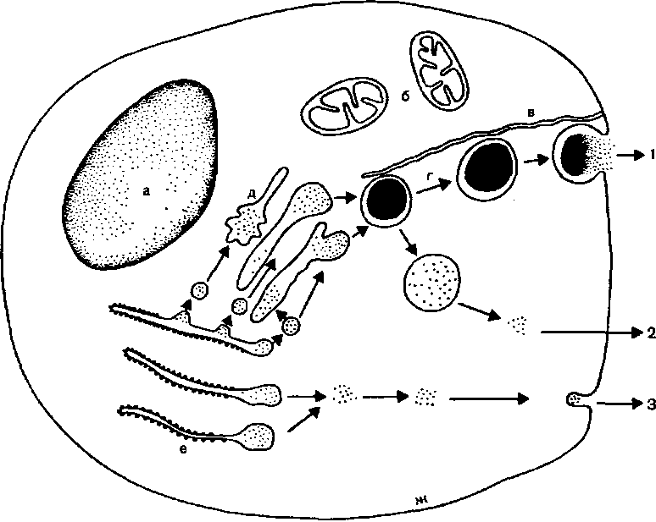

**Ряс.** 2. Секреция инсулина бета-клеткой (схема).

а — ядро клетки; б — митохондрии; в — микроканадьцевая система; г — гранулы; д — пластинчатый комплекс; е — крилты эндоплазматического ретикулума; ж — мембрана клетки.

1 — высвобождение инсулина из гранулы в перикапиллярное пространство, 2,3 — самостоятельный выход инсулина во внеклеточное пространство.

полипептид. Большую часть островка составляют бета-клетки (85%), альфа-клетки составляют 11%, дельта-клетки— 3% и РР-клетки —1%. Клетки островков принадлежат к APUD-системе. В клетках APUD-системы образуются пеп-тидные гормоны. К ней относятся не только клетки островков поджелудочной железы, но и клетки гипофиза, образующие АКТГ и меланоцитстимулирующий гормон, С-клетки щитовидной железы, клетки мозгового слоя над­почечников. Все они имеют сходные морфологиче­ские, гистохимические и ультраструктурные характе­ристики.

Взаимоотношения между отдельными клетками, состав­ляющими островок поджелудочной железы, остаются не­ясными. Каждый островок имеет богатое кровообращение и снабжен 1—3 артериолами и *1—6* венулами.

Биосинтез инсулина осуществляется бета-клетками в несколько этапов (рис. 2). На первом образуется препро-инсулин, белок с относительной молекулярной массой 14500. Его образование происходит в эндоплазматическом

27

ретикулуме. Проходя через его мембрану, белок расщеп­ляется под влиянием микросомных протеаз до проинсули-на и накапливается в пластинчатом комплексе. Молекула проинсулина имеет спиральное строение, 2 цепи (А и В) составляют единую последовательность и соединены С-пептидом, состоящим из 26—31 аминокислотного остатка у животных разных видов (рис. 3). С-пептид человека состоит из 23 аминокислотных остатков. Он не обладает биологическим свойством инсулина, но иммунологически активен. Выделение проинсулина из пластинчатого комп­лекса сопровождается его расщеплением на инсулин и С-пептид.

В пластинчатом комплексе происходят «упаковка» про­инсулина в микропузырьки (гранулы), его хранение и сек­реция по мере необходимости. В гранулах осуществляется дальнейшее расщепление проинсулина на инсулин и С-пеп­тид в эквивалентных количествах. В гранулах инсулин образует комплекс с цинком и накапливается в центре, приобретая высокую электронную плотность. С-пептид накапливается на периферии и такой электронной плот­ностью не обладает. Секреция инсулина и С-пептида про­исходит путем постепенного продвижения гранул к мем­бране клетки по специальным микротрубочкам, составлен­ным из белков типа тубулина. У мембраны клетки сек­реторные гранулы окружаются сетью микронитей из сокра­тительного белка актина, который в присутствии ионов кальция сокращается. Секреторные гранулы при помощи этого сокращения продвигаются к мембране, сливаются с ней (эмиоцитоз) и выделяют инсулин и С-пептид в кровь. Нарушения биосинтеза инсулина и его секреции возможны на любом из перечисленных этапов.

Являясь гормоном немедленного действия, инсулин быстро синтезируется и секретируется. Весь процесс син­теза занимает около 1 ч. Общее количество накопленного в островках поджелудочной железы инсулина составляет приблизительно 200 ЕД. Скорость синтеза у взрослого человека 40 ЕД/сут.

Инсулин—белковый гормон, состоит из двух полипеп-тидных цепей (А и В), соединенных между собой ди-сульфидными мостиками. Дисульфидный мостик имеется также между 6-м и 11-м аминокислотным остатком цепи А. Инсулин обладает видовой специфичностью, что опреде­ляется его химической структурой, различиями в после­довательности аминокислотных остатков в молекуле. От этого зависит иммуногенность инсулина. Наиболее близок

29

по химической структуре к инсулину человека инсулин свиньи.

Содержание инсулина в плазме крови у здорового человека натощак 10—20 мкЕД/мл (0,4—0,8 нг/мл), С-пеп-тида 0,9—3,5 нг/мл. Содержание С-пептида имеет значение в оценке резервов функции инсулярного аппарата, для дифференциальной диагностики ИЗСД и ИНСД, а также при гиперинсулинемии неясного происхождения (при вве­дении препаратов инсулина уровень С-пептида сни­жается).

Инсулин и С-пептид вьщеляются в систему воротной вены и поступают в печень. Она задерживает около 50— 60% инсулина, который активно включается в процессы регуляции обмена веществ.

Скорость секреции инсулина зависит от многих причин, прежде всего от функционального состояния инсулярного аппарата, содержания глюкозы в крови и др. Скорость секреции, необходимая для нормального содержания глю­козы в крови, колеблется от 0,25 ЕД/ч до 1,5 ЕД/ч.

Главным стимулятором секреции инсулина является глюкоза. Допускают две альтернативные возможности сти­мулирования глюкозой секреции инсулина. Предполагается, что глюкоза, участвуя в обменных процессах внутри бета-клетки, усиливает ее функцию. Второй возможностью явля­ется взаимодействие глюкозы с рецептором («глюкорецеп-тор») на мембране бета-клетки и тем самым стимулиро­вание секреции инсулина. Имеются доказательства в пользу обоих механизмов.

Секреция инсулина происходит в две фазы. Первая фаза продолжается 1—2 мин, вторая начинается спустя 5—10 мин и продолжается час. Это определяется наличием в бета-клетках запасов уже готового для секреции инсу­лина, который и обусловливает первую фазу секреции. Вновь синтезированный инсулин с небольшими количест­вами проинсулина составляют вторую фазу. При этом глюкоза не действует на синтез новых молекул мРНК как первоначальный этап синтеза инсулина.

Секрецию инсулина, кроме глюкозы, стимулируют гор­моны желудочно-кишечного тракта (желудочный ингиби-торный пептид, гастрин, секретин, холецистокинин, вазо-активный интенстинальный полипептид). Механизм их стимулирующего действия неясен.

Аминокислоты и производные жиров также оказывают стимулирующее действие на секрецию инсулина.

Адреналин и иорадреналин тормозят секрецию инсу-

30

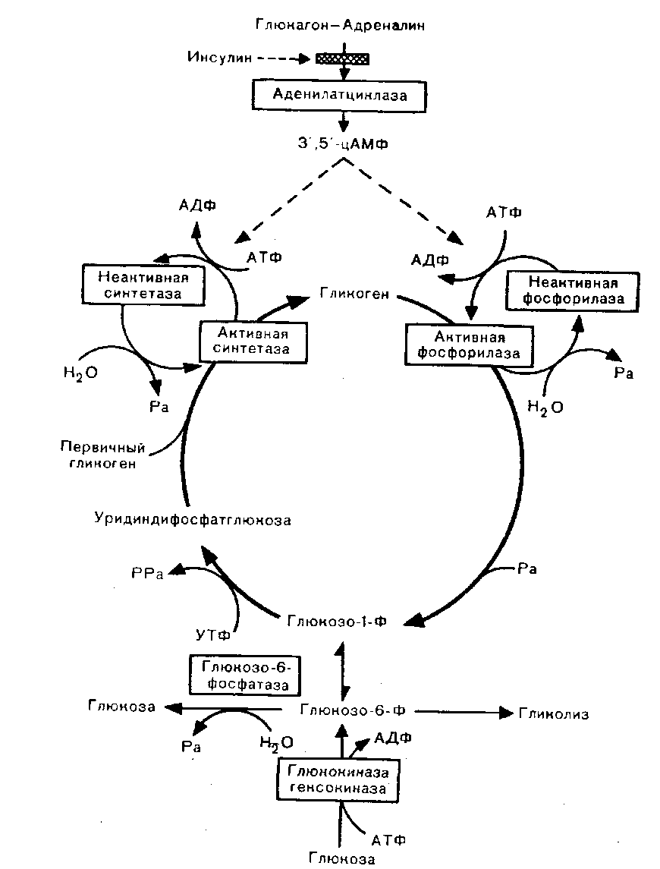

**Рис. 4.** Регуляция образования и распада гликогена.

Непрерывными линиями обозначены основные этапы реакций образования и распад» гликогена, пунктиром — пусковые реакции.

лина. Парасимпатические влияния (повышение тонуса блуж­дающего нерва), напротив, усиливают ее.

Работами И. Г. Акмаева и сотр. (1983-1985) показана возможность центральной регуляции секреции инсулина. Разрушение вентромедиальных ядер гипоталамуса приводит к снижению секреции. Из гуморальных факторов указывают

31

на роль простагландина А, тормозящего секрецию инсулина.

Соматостатин, образующийся в различных тканях и, в частности, в дельта-клетках поджелудочной железы, является мощным ингибитором секреции инсулина и глю-кагона и некоторых гормонов желудочно-кишечного тракта. Механизм его действия недостаточно установлен.

Многие гормоны участвуют в регуляции секреции ин­сулина. К ним относятся гормон роста (соматотропин), глюкагон, кортикостероиды, эстрогены, прогестины, парат-гормон. Их действие проявляется различно. Чаще оно связано с развитием резистентности периферических тканей к инсулину, что особенно отчетливо выступает при эндо­кринных заболеваниях с повышением секреции указанных гормонов.

Инсулин—главный регулирующий обмен веществ в ор­ганизме гормон. Хотя его действие многонаправленно, конечным результатом является обеспечение энергетических и пластических процессов. Место действия инсулина—пе­чень, мышечная и жировая ткань. Инсулин оказывает антикатаболическое и анаболическое действие. Антиката-болические эффекты инсулина в печени проявляются сни­жением процессов гликогенолиза (разрушение гликогена), глюконеогенеза (образование глюкозы из жиров и белков), кетоногенеза (образование кетоновых тел). В жировой ткани он подавляет процессы липолиза (распад жиров), а в мы­шечной—распада белков.

Анаболическое действие инсулина связано с обеспече­нием синтеза гликогена и жирных кислот в печени, син­теза глицерина в жировой ткани и усиления поглощения аминокислот и синтеза белка и гликогена в мышцах.

Инсулин усиливает поглощение глюкозы печенью, жи­ровой и мышечной тканью. Около 60% глюкозы, посту­пающей в организм здорового человека в состоянии покоя, поглощается печенью, 15% утилизируется периферическими тканями. Печень тонко реагирует на изменения секреции инсулина и тем самым регулирует содержание глюкозы в крови. Механизм действия инсулина (рис. 4) связан с активацией различных ферментов, участвующих в фосфо-рилировании глюкозы (гексо- и глюкокиназы) и других соединений, включенных в процессы гликолиза (пути рас­щепления глюкозы). Активность этих ферментов опреде­ляется присутствием инсулина. Недостаток инсулина приво­дит к снижению гликолиза и тем самым снижению об­разования энергетических веществ, необходимых организму для жизнедеятельности и пластических процессов.

32

Глюкоза

Жирные кислоты

Глицерин

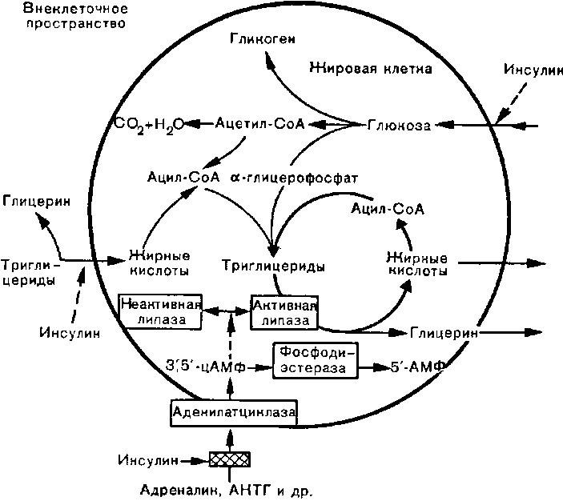

**Рис. 5.** Липогенез и липолиз в жировой ткани.

Жирными линиями внутри круга обозначен цикл превращения жирных кислот, тонкими линиями - реакции превращения жирных кислот и глюкозы внутри жировой клетки, пунктиром — пусковые реакции.

Активация инсулином гликогенсинтетазы усиливает син­тез и накопление гликогена в печени. Подавление фос-форилазы тормозит распад гликогена.

Биологически важно также торможение инсулином глю­конеогенеза путем подавления активности пируваткарбокси-лазы и фосфоенолпируваткарбоксилазы. Эти эффекты ин­сулина не только сберегают энергию, но и способствуют нормальному гомеостазу глюкозы.

В мышечной и жировой тканях скорость поглощения глюкозы меньше, но работающая мышца поглощает глюкозу быстрее. Этот процесс определяется меньшей потребностью в инсулине.

Роль инсулина в обмене белков заключается в активи-ровании процессов синтеза белка. Инсулин заметно увели­чивает запасы белка в организме.

В жировой ткани (рис. 5) инсулин усиливает процессы липогенеза, тем самым способствуя накоплению энергии;

он способствует синтезу жирных кислот в печени, подав­ляет образование кетоновых тел, оказывая антилиполи-тическое действие и регулируя содержание карнитина, участвующего в их образовании. Кроме того, инсулин

33

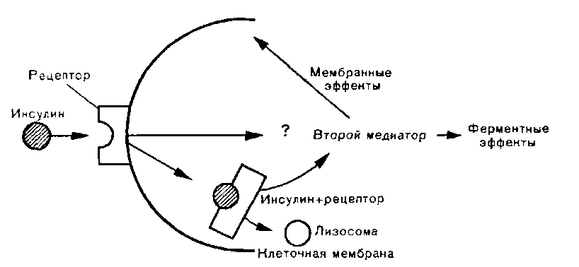

**Рис. 6.** Взаимодействие инсулина с мембранным рецептором клетки (по F. Felig et al., 1985). Объяснение в тексте.

усиливает поглощение кетоновых тел мышцами и их окис­ление.

Инсулин способствует поглощению калия мышцами и печенью, задерживает выведение натрия почками, чем объясняется развитие в некоторых случаях отеков у боль­ных сахарным диабетом при достижении компенсации.

Инсулин действует, связываясь с рецепторами цито-плазматических мембран инсулинзависимых тканей (рис. 6). Рецепторы представляют собой компоненты мембран и по структуре являются гликопротеинами. Наиболее характерное их свойство — специфичность, или сродство к инсулину. Именно благодаря ей происходит «узнавание» инсулином рецептора и его связывание. Число мембранных рецепто­ров достигает 250000 (в гепатоцитах), но в связывании инсулина участвуют 10—13% общего числа рецепторов клетки, остальные сберегаются «про запас». Это явление биологически оправдано, поскольку при снижении числа рецепторов под влиянием гиперинсулинемии сохраняется критическое число рецепторов для осуществления эффекта инсулина в клетке.

Число инсулинорецепторов снижается при ожирении, так называемом липоатрофическом диабете, избытке глюко-кортикоидов, acantosis nigricans и некоторых других состоя-ниях, обусловливая развитие инсулинорезистентности, ко­торая возможна также при появлении антирецепторных антител в крови, при нарушении внутриклеточного обмена глюкозы.

После связывания рецепторами мембраны инсулин ло­кализуется в лизосомах клеток, где подвергается фермент­ному расщеплению (глютатион-инсулинтрансгидрогеназа, протеазы). Печень является основным местом разрушения

34

инсулина. Около 20% инсулина разрушается в почках. При почечной недостаточности снижаются поглощение инсулина почками и его распад. Этим объясняется феномен Зуброды-Дана («улучшение» течения диабета и снижение дозы инсулина, необходимой для компенсации углеводного обмена) при диабетической ангионефропатии.

Роль инсулиновой недостаточности в патогенезе сахар­ного диабета впервые была доказана О. Минковским в 1899 г. и Л. В. Соболевым в *V901* г. Открытие Ф. Бан-тингом и Ч. Бестом инсулина (1921) позволило не только начать современные исследования в области патогенеза сахарного диабета, но и изменить судьбу больных диа­бетом.

В патогенезе сахарного диабета имеют значение мно­гие факторы, из них основные — нарушение секреции ин­сулина и нарушение чувствительности к инсулину инсулин-зависимых тканей.

При ИЗСД секреция инсулина снижена как в первой, так и во второй фазе или отсутствует. Вместе с тем следует отметить остаточную секрецию инсулина (при исследовании содержания С-пептида в крови). Она имеет большое практическое значение для достижения компен­сации сахарного диабета. Лабильность течения диабета во многом определяется малой остаточной секрецией остров­ков. Чувствительность к инсулину у больных ИЗСД высо­кая, что определяется высоким аффинитетом рецепторов к инсулину. Она снижается при гиперкетонемии, различных воспалительных и интеркуррентных заболеваниях, болезнях печени. У детей в начале диабета возможны периоды резкого снижения потребности в инсулине, связанные с восстановлением секреции. Это объясняется снижением влияния аутоантител к поверхностным антигенам клеток островков поджелудочной железы и всплеском секреторной активности бета-клеток. Однако это продолжается недолго и сменяется инсулиновой недостаточностью.

При ИНСД снижение секреции инсулина никогда не достигает такового у больных ИЗСД. Как правило, она не выходит за нижнюю границу нормы. Для больных ИНСД характерно снижение выделения инсулина в ранней фазе секреции, что, возможно, определяется нарушением чувствительности глюкорецепторов бета-клеток при сохран­ном биосинтезе инсулина в клетке.

Отсутствие полного эффекта инсулина при его нормаль­ном или повышенном содержании в крови свидетельст­вует о снижении чувствительности к нему инсулинзависи-

35

мыx тканей. При введении больным ИНСД препаратов инсулина также не наблюдается выраженного снижения гликемии. Это свидетельствует об инсулинрезистентности, связанной у больных ИНСД с нарушением инсулинрецеп-торов или уменьшением их числа.

Роль негормональных антагонистов в развитии инсулин­резистентности у больных сахарным диабетом не под­тверждается последними исследованиями.

Сравнительно недавно широко обсуждалась роль глю-кагона в патогенезе сахарного диабета. Была предложена бигормональная теория патогенеза сахарного диабета, ко­торая имела своих сторонников [Unger R., 1974]. Однако в последние годы роль глюкагона подтверждается лишь в усилении последствий инсулиновой недостаточности у больных ИЗСД. Повышение содержания других гормонов в крови у больных диабетом скорее вторично и соче­тается с кетоацидозом или различными сопутствующими заболеваниями. При достижении компенсации сахарного диабета их содержание в крови нормализуется.

Последствия инсулиновой недостаточности проявляются прежде всего нарушениями обмена веществ, из которых нарушения углеводного обмена наиболее выражены. Инсу-линовая недостаточность прямо соответствует тяжести об­менных нарушений: от нарушений толерантности к глюкозе до кетоацидоза, обусловленного острым недостатком ин­сулина. При нарушенной толерантности печень не способна полностью ассимилировать поступающую в организм глю­козу. Процессы гликолиза, гликогеносинтеза замедлены, вследствие этого уровень глюкозы в крови повышается после приема глюкозы или еды. Более выраженная инсу-линовая недостаточность вызывает активацию глюконео-генеза, липолиза, распада белков. Эти процессы связаны с недостаточностью энергетических субстратов. В этой ситуации наряду с гипергликемией натощак наблюдаются гиперлипемия, гипераминоацидемия, гиперкетонемия (рис. 7). Одновременно нарушается водно-солевой обмен. Больной теряет калий и натрий, усиление диуреза приводит к де­гидратации. Большинство клинических симптомов диабета связано с обменными нарушениями. Необходимо отметить, что у больных диабетом усиливается превращение глюкозы по инсулинонезависимому пути — сорбитоловому и соответ­ственно накапливаются продукты этого превращения (сорбит и фруктоза). Сорбитоловый путь превращения глюкозы характерен для хрусталика глаза, нервной ткани и эндо­телия сосудов. Накопление сорбита и фруктозы в этих

36

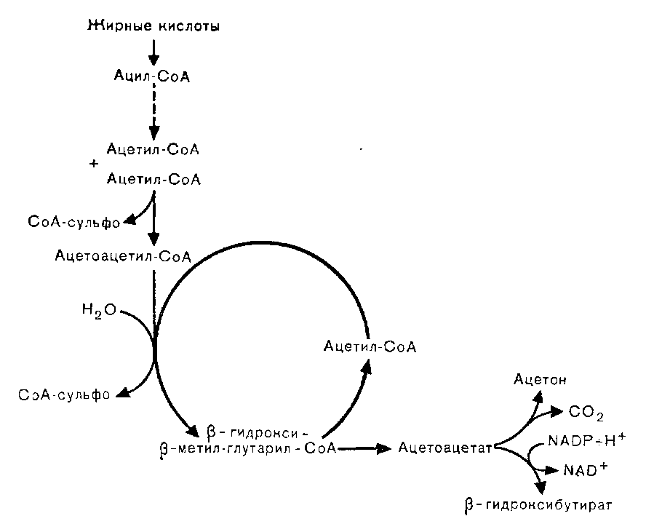

**Рис.** 7. Механизм образования кетоновых тел.

Непрерывными линиями обозначены реакции образования кетоновых тел, пунктиром — этапы превращения ацил-КоА в ацетил-КоА.

тканях способствует осложнениям сахарного диабета (ката­ракта, полинейропатии и ангиопатии).

При диабете увеличивается также использование глюкозы в образовании гликопротеинов, белков, составляющих ба-зальную мембрану сосуда, что играет важную роль в пато­генезе микроангиопатий.

Гипергликемия вызывает гликозилирование различных белков (гемоглобин, альбумин, белки базальной мембраны сосудов), что приводит к изменению их свойств, повы­шению иммуногенности и имеет значение в развитии со­судистых поражений.

Таким образом, метаболические нарушения, связанные с инсулиновой недостаточностью, определяют разнообраз­ные проявления сахарного диабета, включая поражения сосудистой и нервной систем.

**При** сахарном диабете вследствие нарушения белкового обмена снижается продукция защитных белков, что объ­ясняет склонность больных диабетом к инфекциям и пло­хое заживление ран.

Необходимо отметить взаимодействие нарушений белко-

37

вого и углеводного обмена при инсулиновой недостаточ­ности. Компенсация нарушений углеводного обмена адек­ватной терапией, как правило, значительно улучшает по­казатели белкового, жирового и водно-солевого обмена. Однако нередко приходится прибегать и к специальному лечению этих нарушений.

**Классификация сахарного диабета.** На основании совре­менных представлений об этиологии и патогенезе сахар­ного диабета, а также эпидемиологических исследований Научная группа ВОЗ по сахарному диабету предложила (1985) следующую классификацию сахарного диабета и смежных категорий нарушения толерантности к глюкозе.

А. Клинические классы

Сахарный диабет (СД)

Инсулинзависимый сахарный диабет (ИЗСД)

Инсулиннеэависимый сахарный диабет (ИНСД)

у лиц с нормальной массой тела у лиц с ожирением

Сахарный диабет, связанный с недостаточностью питания (СДНП) Другие типы сахарного диабета, связанные с определенными состоя-ниями и синдромами: 1) заболеваниями поджелудочной железы;

2) болезнями гормональной природы; 3) состояниями, вызванными лекарственными средствами или воздействием химических веществ;

4) изменением инсулина или его рецепторов; 5) определенными ге­нетическими синдромами; 6) смешанными состояниями. Нарушенная толерантность к глюкозе (НТГ)

у лиц с нормальной массой тела у лиц с ожирением

Нарушенная толерантность к глюкозе, связанная с другими состоя­ниями и синдромами Сахарный диабет беременных

Б. Статистически достоверные классы риска (ли­ца с нормальной толерантностью к глюкозе, но со значительно увели­ченным риском развития сахарного диабета) Предшествовавшие нарушения толерантности к глюкозе Потенциальные нарушения толерантности к глюкозе

Настоящая классификация является развитием класси­фикации, предложенной Комитетом экспертов ВОЗ по са­харному диабету (1981). Новое в ней—включение сахарного диабета, связанного с недостаточностью питания, харак­терного для тропических стран, где раньше он назывался тропическим диабетом. Чаще он развивается у детей и подростков и связан с белковой недостаточностью, обычной для развивающихся стран, и использованием в пищу тро­пических корнеплодов (кассава, тапиока, маниока), содер­жащих цианистые глюкозиды (линамарин). При гидролизе

38

их в организме конечным продуктом является тиоцианат, который может кумулировать в организме и оказьшать бета-цитотоксическое действие. Выделяют две формы этого типа сахарного диабета: с фиброкальцинозом поджелудоч­ной железы и без фиброкальциноза. Этиологию и патоге­нез этого типа сахарного диабета интенсивно изучают в настоящее время. Распространенность его достаточно велика.

Этиология других типов сахарного диабета, ранее на­зывавшихся вторичным диабетом, также различна.

Острый и хронический панкреатит, рак поджелудочной железы могут вызывать поражение островкового аппарата и приводить к развитию сахарного диабета. Он часто на­блюдается при хроническом рецидивирующем панкреатите.

У больных циррозом печени диабет также встречается довольно часто.

Сахарный диабет и нарушенная толерантность к глю­козе могут возникать при эндокринных заболеваниях с из­быточной продукцией и секрецией гормонов — антагонистов инсулина: при акромегалии (избыточная продукция сомато-тропного гормона), болезни Иценко — Кушинга (избыточная секреция глюкокортикоидов)), феохромоцитоме (избыточная секреция катехоламинов), глюкагономе (избыточная секре­ция глюкагона, прямого антагониста инсулина), заболева­ниях щитовидной железы (избыточная секреция тироксина).

Из лекарственных препаратов, способствующих развитию сахарного диабета, можно выделить: адренергические, ги-потензивные, бета-блокаторы, химиотерапевтические, нейро-депрессанты, диуретики, катионы, гормоны, а также пес­тициды. Механизм их действия различен, но результат одинаков—снижение толерантности к глюкозе, а в случаях функциональной неполноценности инсулярного аппарата— развитие сахарного диабета.

Особое место в классификации отводится диабету бе­ременных со своеобразием гормональных взаимоотношений между матерью и плодом и патогенетическим влиянием плацентарных гормонов.

Генетические синдромы, связанные с развитием сахар­ного диабета и нарушений толерантности к глюкозе:

синдром Альстрема, синдром Кокейна, муковисцидоз, гамар-томатоз поджелудочной железы, атаксия Фридрейха, недо­статочность глюкозо-6-фосфатдегидрогенезы; болезнь на­копления гликогена I типа; гемохроматоз; хорея Ген-тингтона; гипогонадизм с низкорослостью; гиперлипопро-теидемия III—V типов; изолированная недостаточность

39

гормона роста; синдром Лоренса — Муна — Бидля; липоатро-фический диабет; мышечная дистрофия; миотоническая дистрофия; атрофия зрительного нерва с диабетом; синдром Прадера — Вилли; синдром Вернера; синдром Клайнфелтера;

пигментный ретинит, нейропатия, атаксия и диабет; острая интермиттирующая порфирия; фотомиоклонус, диабет, глу­хота, нефропатия и церебральные нарушения; гиперплазия шишковидной железы и диабет.

Здесь представлены далеко не все синдромы и забо­левания, при которых наблюдаются нарушенная толерант­ность к глюкозе и сахарный диабет. Патогенетические механизмы развития сахарного диабета при генетических синдромах также различны.